Trong thành có ma trơi [Truyện cổ tích Andersen]
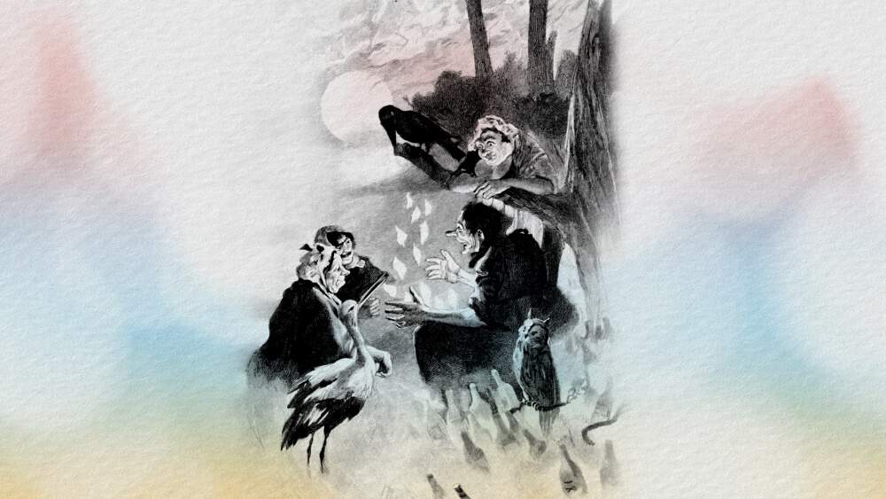
Trong thành có ma trơi là truyện cổ tích của nhà văn Andersen, cho thấy cái xấu luôn tồn tại trong cuộc sống, chực chờ xâm chiếm tâm hồn của mỗi chúng ta.
Truyện được xuất bản lần đầu vào năm 1865.

1. Truyện ở đâu?
Ngày xưa có một người trước kia biết rất nhiều truyện cổ tích, nhưng về sau ông ta bảo với mọi người rằng ông đã quên hết cả rồi, vì Truyện, xưa kia hay đến thăm ông, nay chẳng thấy đến gõ cửa nhà ông nữa.
Chẳng ai biết tại sao thế nhỉ?
Trước hết, vì đã lâu ngày ông bạn của chúng ta chẳng còn nghĩ đến Truyện nữa, nhưng về phía Truyện, Truyện chẳng quay trở lại cái xứ sở đã bị chiến tranh tàn phá rồi lâm vào cảnh nghèo nàn, tang tóc, bạn đồng hành mà nạn binh lửa thường kéo theo sau.
Cò vạc và chim én từ những xứ ấm bay trở về. Chúng chẳng ngờ là tai họa đã xảy đến. Nhưng khi về đến nơi, chúng thấy tổ ấm đã bị phá huỷ, nhà cửa đã cháy trụi, đồng cỏ tan hoang, ngựa quân thù đã giày xéo lên những ngôi mộ cổ. Tuy nhiên, thời kỳ gian khổ và ảm đạm cũng đã qua, qua hẳn rồi mà Truyện cũng chẳng quay về gõ cửa nhà con người hay kể chuyện.
Hay là Truyện cũng đã tử vong rồi?
Ông bạn của chúng ta nghĩ vậy.
Nhưng Truyện chẳng bao giờ chết.
Đã trọn một năm ông vẫn mong chờ gặp lại Truyện.
– Ước gì Truyện lại đến gõ cửa nhà ta nhỉ?
Rồi ông nhớ lại tất cả những người mà Truyện đã từng đội lốt để đến tìm ông, lúc thì tươi trẻ như mùa xuân, lúc thì dưới hình dạng một thiếu nữ đội chiếc mũ miện bằng lá, cầm cành dẻ gai trên tay. Mắt nàng như nước hồ sâu thẳm trong rừng lấp lánh dưới ánh thái dương. Khi thì Truyện lại biến thành hình người bán hàng rong, giở gánh hàng ra và rao bán những dải lụa dài có ghi những bài thơ và truyện cổ tích.
Tuy nhiên, trông đẹp hơn cả là lúc Truyện biến thành một bà lão có bộ tóc màu gio bạc, có đôi mắt to trầm lặng. Bà cụ say sưa kể lại truyện thời xưa, thời mà các nàng công chúa còn kéo sợi trên những cái guồng bằng vàng, bên cạnh những bầy rắn nằm cuộn tròn để chiêm ngưỡng các nàng. Bà cụ kể chuyện nghe đến là mê! Và thỉnh thoảng bà cụ lại kể những truyện hãi hùng đến nỗi người nghe tưởng như mặt đất tràn đầy máu người. Phải, các truyện ấy, tuy ghê rợn, nhưng sao mà thú vị đến thế. Dù sao, những truyện ấy cũng đã xảy ra từ ngày xửa ngày xưa.
– Bà cụ chẳng quay trở lại gõ cửa nhà ta nữa hay sao? – Ông bạn chúng ta nghĩ vậy.
Ông nhìn xuống những mảnh gỗ vụn màu đen rải rác trên sàn nhà. Ông tự hỏi chẳng biết đấy có phải là những vết máu hay là những cánh hoa tang của những ngày đau khổ.
Trong lúc ngồi trầm ngâm ông nghĩ có lẽ Truyện đã đi trốn như nàng công chúa trong truyện cổ tích và ông muốn đi tìm Truyện. Lần này mà tìm thấy hẳn là Truyện sẽ rực ánh hào quang, sáng ngời hơn bao giờ hết.
– Biết đâu đấy? Có lẽ Truyện núp trong cọng rơm đang bị gió xoáy tròn trong góc kia chăng? Hay là Truyện núp vào một đóa hoa ép khô trong những pho sách lớn ở tủ sách của mình chăng?
Để được yên lòng, ông ta mở một cuốn sách mới nhất, nhưng trong cuốn ấy không có hoa. Sách nói về truyện Ôgiê xứ Đan Mạch và thuật lại rằng những truyện phiêu lưu của Ôgiê chỉ là do một thầy tu người Pháp bịa ra và là một cuốn tiểu thuyết Pháp dịch sang tiếng Đan Mạch. Cái anh chàng Ôgiê xứ Đan Mạch ấy làm gì có thật, do đó, không bao giờ có thể hiện về như nhân dân Đan Mạch thường tưởng tượng, thậm chí có người lại tưởng tượng mình là con người ấy! Truyện Ôgiê xứ Đan Mạch cũng giống như truyện Guyôm Ten thôi, chẳng qua chỉ là truyền thuyết cả. Sách dẫn giải điều đó một cách rất khoa học.
– Mặc! Cho dù thế nào cũng được, ông bạn chúng ta tự nhủ, chẳng có thể có đường mòn nếu không có người qua lại.
Ông gấp sách, để vào một chỗ cũ trên ngăn tủ và tới ngửi những đóa hoa tươi trên khung cửa sổ.
Có thể là Truyện núp trong những đóa hoa huệ đỏ viền vàng hoặc trong đóa hồng xinh xắn, hoặc có khi trong đóa trà mi diễm lệ. Không phải! Ánh mặt trời lấp lánh giữa hoa, nhưng Truyện nào đâu thấy!
Ông bạn tiếp tục suy nghĩ. Trong những ngày đen tối, nơi đây đã có những đóa hoa còn đẹp hơn thế nữa, nhưng người ta đã ngắt hoa đi, tết thành vòng và đặt lên một chiếc linh cữu cũng có phủ một lá cờ. Có lẽ người ta đã chôn Truyện theo những đóa hoa ấy chăng? Nhưng, nếu vậy, ắt là hoa, linh cữu và đất đều phải biết rõ, những ngọn cỏ mới mọc lên ắt cũng đã kể lại truyện ấy rồi. Có thể, trong những ngày đau khổ, Truyện đã đến gõ cửa nhà ta chăng? Nhưng lúc ấy thì ai còn tâm địa nào mà nghe kể chuyện nữa. Mọi tấm lòng còn đang u uất, rã rời và hầu như khó chịu khi nghe thấy tiếng chim muống ríu rít hót và thấy cảnh vật còn trở lại xanh tươi cùng với mùa xuân. Lúc ấy, chúng ta chẳng thể hát lên được những bài dân ca cổ điển, phải giấu giếm chúng cùng với những tâm tư thầm kín nhất. Phải, có lẽ lúc ấy Truyện đã đến gõ cửa nhà ta, nhưng ta đã không nghe thấy, không niềm nở đón chào nên Truyện đã bỏ đi mất. Ta muốn đi tìm Truyện, ta phải tìm thấy Truyện, dù Truyện ở nơi thôn dã, trong rừng rậm hoặc ngay cả trên những bãi cát bên bờ đại dương.
Tít trên kia, sừng sững một lâu đài cổ, tường vách màu đỏm khía lỗ châu mai, trên đỉnh tháp phấp phới một lá cờ. Gần đấy, một chú hoạ mi cất tiếng hót trong vòm lá cây dẻ trắng. Chú nhìn vào hoa mận nở trong vườn, cứ tưởng là hoa hồng. Chính nơi đây, dưới ánh nắng hè, đàn ong làm việc không ngừng và hát vo ve, xúm xít chung quanh ong chúa. Chính nơi đây, khi thu sang, giông tố kể chuyện đi săn của Vanđơma và ma quỷ bay ngang qua cùng với lá cây. Chính nơi đây, vào dịp lễ Nôen, có tiếng kêu của đàn thiên nga, và bên trong toà lâu đài cổ kính, quanh bếp lò, người ta vui vẻ ngồi nghe ca hát và nghe kể chuyện cổ tích. Người tìm Truyện đang rảo bước trên con đường rợp bóng cây dẻ gai, trong khoảng vườn cũ. Chính tại nơi ấy, một hôm gió đã kể chuyện Vađơma và các nàng con gái và thân mẫu của Truyện, biến hình thành một nữ mộc tinh, đã kể cho ông ta nghe truyện Giấc mơ cuối cùng của cây sồi.
Thời còn mồ ma bà nội ông, nơi ấy có nhiều lùm cây, nhưng giờ đây chỉ còn rặt một giống đuôi chồn và tầm ma leo lên trên những pho tượng cổ đổ vỡ. Mắt tượng phủ đầy rêu, nhưng cũng chẳng vì thế mà tượng nhìn kém tinh hơn trước. Người đi tìm Truyện chẳng sung sướng bằng những pho tượng ấy, ông ta tìm mà chẳng thấy Truyện đâu cả. Vậy Truyện ở đâu?
Trên đầu ông, quạ khoang bay từng đàn và kêu: “Còn ở xa! Còn ở xa!”.
Ông bước ra khỏi vườn, vượt qua cái hào bao quanh lâu đài và bước vào một mảnh đất trồng toàn cây trăn, nơi ấy có một cái lều, sân nuôi gà và sân nuôi vịt. Bà lão chủ nhà ngồi giữa lều, cụ nhớ không sai mảy may tất cả số trứng và số gà con từ khi chúng mới nở đến nay. Cụ chẳng phải là kho truyện mà ông bạn chúng ta đang tìm đâu. Cụ chỉ có thể cho ta xem những giấy chứng nhận rửa tội và chứng nhận tiêm chủng, tất cả đựng trong một hộp lớn.
Phía ngoài, không xa nhà mấy, có một cái gò toàn gai góc và kim tước chi.
Nơi ấy có một tấm mộ chỉ lớn bằng đá, mang ở nghĩa địa thành phố về từ bao năm nay. Đó là tấm bia giương danh một ông thị trưởng. Hình bà vợ và năm cô con gái mặc áo cổ xòe đang đứng chắp tay quanh ông ta được tạc trên bia.
Không thể nào ngắm nghía tấm bia ấy mà tâm hồn không xúc cảm. Tấm bia như kể lại với ta chuyện những ngày đã qua. Hơn ai hết, ông bạn chúng ta cũng mủi lòng.
Khi bước tới nơi, ông thấy một chú bướm rất đẹp đậu trên trán ông thị trưởng. Bướm tung cánh, bay lượn rồi lại đậu gần bên tấm mộ chí, như muốn mách rằng nơi ấy có vật báu, đó là một khóm cây chẽ ba, mỗi chạc có bốn lá, mọc liền nhau.
Ông bạn của chúng ta hái lá chẽ ba bỏ vào túi, cho đó là một điềm lành, và nghĩ thầm: “Số đỏ thường lại tiếp vận may. Hạnh phúc cũng quý đấy, nhưng một truyện hay, độc đáo, đối với chúng ta, đáng quý hơn nhiều”. Rủi thay, ông chẳng tìm đâu ra Truyện cả.
Mặt trời lặn, to tướng và đỏ rực. Hơi khói từ đồng cỏ bay lên.
Mụ phù thủy Đầm lầy đang đun nấu đấy.
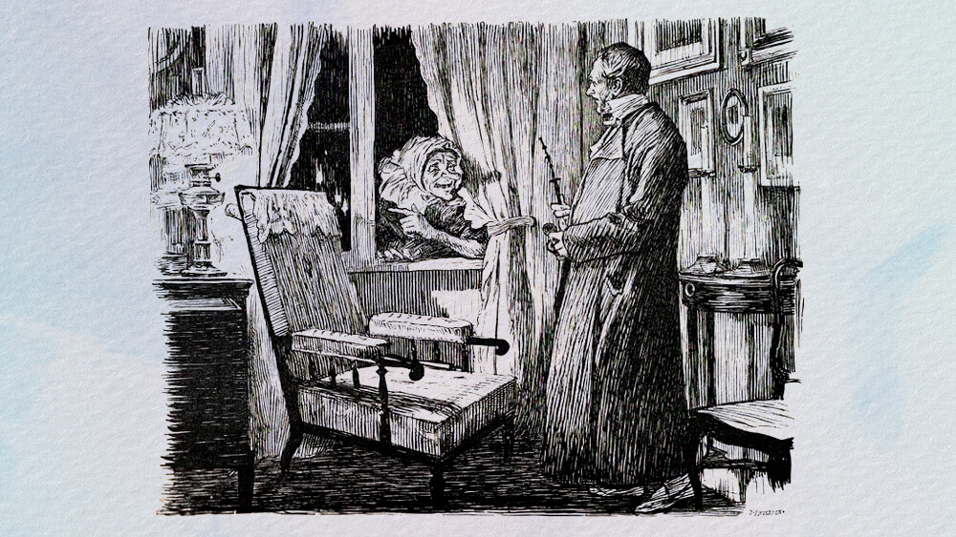Truyện cổ Andersen Trong thành có ma trơi

2. Trong thành có ma trơi
Một tối kia, ông bạn của chúng ta đang ngồi một mình trong buồng, nhìn ra vườn hoa, đồng cỏ trước mặt và, xa tí nữa, là đầm lầy. Trăng sáng vằng vặc. Hơi khói tỏa lên. Đồng cỏ nom hệt một hồ nước lớn. Vả chăng, theo truyền thuyết, đó chính là một hồ nước lớn. Ánh trăng trùm lên cảnh vật một vẻ huyền ảo. Ông bạn của chúng ta nghĩ đến cuốn sách đã từng đọc, sách nói rằng Guyôm Ten và Ôgiê xứ Đan Mạch chẳng hề có thật, nhưng đã trở thành một thần tượng của nhân dân cũng như cái hồ này vậy. Ông tự nhủ:
– Thế thì có ngày Ôgiê xứ Đan Mạch cũng sẽ hiện về.
Đang suy nghĩ như thế, bỗng ông nghe thấy một tiếng đập khá mạnh vào cửa sổ. Chim chăng? Dơi chăng? Cú chăng? Nếu chúng có bay chạm vào cửa cũng chẳng ai mở làm gì. Nhưng cửa sổ bỗng mở toang ra, một bà già hiện lên nhìn ông chằm chằm. Ông tự hỏi:
– Mụ ta muốn gì thế nhỉ? Mụ ta là ai thế nhỉ? Mụ lên được tầng gác này chả biết có cần đến cầu thang không nhỉ?
Bà già nói:
– Nhà ngươi có cây chẽ ba, mỗi chạc có bốn lá, ở trong túi phải không? Có bảy chẽ tất cả, trong đó có một chẽ có sáu lá.
– Mụ là ai?
– Ta là phù thủy Đầm lầy, chuyên nghề bứt cỏ nấu rượu bia. Ta đang mải mê với công việc thì một tên giúp việc đã tháo nút dưới đáy thùng làm bia chảy ra, thế là đi tong cả!
– Cho tôi biết…
– Chờ đấy, ta bận tí việc.
Nói rồi mụ biến mất.
Ông bạn của chúng ta sắp sửa đóng cửa sổ thì mụ lại hiện lên. Mụ nói:
– Xong việc rồi đấy. Nhưng ngày mai nếu tốt trời thì ta bận gây nốt nửa thùng rượu bia. Thế nào! Ngươi định hỏi gì ta đấy? Ta trở lại, vì bao giờ ta cũng giữ lời hứa và cũng vì trong túi ngươi có bảy nhánh chẽ ba, mỗi chạc bốn lá, trong đó có một chạc sáu lá. Chẳng phải ai cũng kiếm được loại chẽ ba ấy đâu. Xem nào, ngươi hỏi gì ta thế? Còn đứng đực ra như phỗng ấy thì ta sẽ bỏ về với thùng rượu của ta đấy!
Ông bạn của chúng ta hỏi mụ có gặp Truyện ở đâu không?
– Trời! – Mụ kêu lên. – Truyện của nhà ngươi viết ra nhiều như thế mà còn chưa đủ hay sao? Ta tưởng nhà ngươi no Truyện rồi chứ lị! Thời bây giờ người ta mải mê với những cái khác kia. Ngay cả trẻ con cũng ngấy truyện đời xưa đến tận cổ rồi! Cho con trai điếu xì gà, con gái manh áo mới, chúng thích hơn nhiều. Ngồi mà nghe kể chuyện ư? Xin đủ, xin đủ! Còn trăm công nghìn việc cần hơn thế.
– Thế là thế nào? Mụ chỉ chuyên sống với cóc nhái và ma trơi thì còn biết cái gì khác ở đời này kia chứ!
Mụ già đáp:
– Đừng có coi thường tụi ma trơi! Ta thả chúng ra rồi đấy. Ta còn phải nói với nhau rất nhiều về chúng đấy! Nhưng ngươi hãy đi với ta, ta cần phải về đầm lầy bây giờ. Về đến đấy ta sẽ nói tất. Nhanh, nhanh lên một tí, kẻo bảy nhánh lá chẽ ba héo đi và trăng lặn mất.
Nói rồi, mụ phù thủy biến đi.
Chuông nhà thờ điểm mười hai tiếng. Trước tiếng chuông thứ tư ông bạn của chúng ta đã ra khỏi sân, qua vườn và đi tới đồng cỏ. Sương mù đã tan vì mụ phù thủy đã ngừng nấu rượu. Mụ bảo:
– Người đi lâu thật. Thế mới biết, phù thủy đi nhanh hơn người thường.
– Mụ định nói gì với ta? Có định nói về Truyện không đấy?
– Thế ngươi không còn điều gì khác để hỏi ta hay sao?
– Thế mụ hãy nói về tương lai của thơ ca cho ta nghe nào!
– Chớ có vội cáu, ta sẽ trả lời. Ngươi chỉ chăm chăm hỏi ta về Thơ và Truyện. Đúng! Ta biết nhiều về văn thơ. Hồi còn trẻ ta là một thần tí hon xinh đẹp, thường vẫn nhảy với các thần tí hon khác dưới ánh trăng. Bọn chúng ta thường nghe họa mi hót và dạo chơi trong rừng. Khi thì Truyện ngồi suốt đêm trong một bông hoa ngoài đồng cỏ, lúc thì Truyện lách vào nhà thờ, chui vào những bông hoa bày trên bàn thờ.
– Mụ biết tường tận nhỉ?
– Về điểm gì chứ về điểm ấy ta chẳng kém ngươi… Truyện và Thơ cũng cùng một mẹ đẻ ra cả. Đặt chúng vào chỗ nào mà chẳng được. Mà là ra chúng chẳng tốn là mấy. Ta sẽ cho không ngươi một ít. Đây là một chiếc rương đầy thơ đóng thành chai. Nước cất, loại tinh tuý nhất của thơ đấy, dịu ngọt cũng có, cay đắng cũng có. Trong các chai của ta có đủ những gì mà con người đòi hỏi ở thơ ca, chỉ cần mỗi chủ nhật rẩy một tí vào mùi soa là đủ.
Ông bạn chúng ta nói:
– Ta rất đỗi ngạc nhiên. Mụ có thơ đóng vào chai thật ư?
– Có quá đi chứ. Ngươi còn lạ gì truyện con bé giẫm lên bánh mì mà đi để khỏi bẩn giày? Truyện ấy đã được viết và xuất bản.
– Chính ta kể chuyện ấy chứ ai.
– À, hẳn là ngươi đã biết rằng con bé ấy đến nhà ta đúng vào hôm bà nội Quỷ sứ đến thăm ta. Mụ ấy thấy con bé, bèn xin ta mang về làm kỷ niệm buổi viếng thăm đó. Ta đã cho mụ con bé và mụ đã biếu lại một vật chẳng có ích lợi cho ta. Một chiếc rương lớn, đựng đầy thơ đóng chai. Mụ đã khuyên ta nên để chúng vào chỗ nào. Vẫn còn đủ cả đấy. Ngươi vào mà xem. Ngươi có bảy nhánh chẽ ba, trong đó một nhánh có sáu lá, nhờ có chúng ngươi mới có thể nhìn thấy những chai ấy.
Quả nhiên ông bạn của chúng ta trông thấy chiếc rương của bà thằng Quỷ sứ ở giữa đầm lầy. Mụ phù thủy và tất cả những người biết nơi để rương, bất kể người đó ở thời đại nào và thuộc dân tộc nào, đều có thể mở rương ấy ra. Có thể mở cả mặt trước, mặt sau, và tứ phía. Đây là một cái rương rất quý, những nhà thơ của các nước, đặc biệt là của nước ta, được giới thiệu trong đó, sáng tác của họ đã được tinh chế, sửa chữa, cô đặc lại và đóng vào chai. Với một tài năng vững vàng, nếu không gọi là thiên tài, bà nội thằng Quỷ sứ đã thu góp từ trong thiên nhiên tất cả những cái gì hợp với phong cách của một thi sĩ, rồi pha vào đó một ít tính chất của ma quỷ, thế là được chất thơ của tất cả các thi sĩ đóng vào chai để dùng mãi mãi về sau.
Ông bạn của chúng ta yêu cầu:
– Cho ta xem nào!
– Được, nhưng nghe thì hay hơn nhiều.
– Xem qua tí đã. Thật là đủ các cỡ chai. Chai này đựng gì? Chai kia đựng gì?
Mụ phù thủy đáp:
– Trong chai này có chất hương tháng Năm. Ta chưa thử, nhưng ta biết rằng nếu ai rỏ một giọt xuống đất liền thấy ngay một cái ao rất đẹp, có đồng cỏ đầy hoa khê tôn ngũ sắc và thạch thảo bao quanh. Nếu ai rỏ hai giọt lên quyển vở một câu học sinh bình thường, quyển vở sẽ biến ngay thành một vở hý kịch thơm nức đến nỗi chỉ ngửi thôi cũng đã ngủ lịm đi rồi. Thật là vinh dự cho ta vì ta được họ nêu danh vào nhãn hiệu của chai đó: “Nước giải khát của bà phù thủy Đầm lầy”. Ngươi có thấy không?
“Còn đây là chai chứa những chuyện vô sỉ. Nom tựa như nước nguyên chất trong vắt, có phải không? Đúng đấy, nhưng có pha ba thìa chất dối trá và hai giọt chất sự thật, lại gia thêm một tí máu dân chài và một tí thịt thầy giáo.
“Rồi đây là những chai thơ luân lý. Mỗi giọt rơi xuống vang lên như tiếng cửa mở dưới địa ngục.
“Cái chai to tướng ở phía kia kìa, chiếm đến nửa rương, là chai quý nhất đựng tất cả các truyện cổ kim. Chai ấy được đậy nút kỹ để nước bên trong khỏi bị hả hơi. Tất cả các món ăn quốc hồn quốc tuý của các dân tộc đều có trong đó. Chỉ cần dốc ngược chai và xúc lên là người Đức sẽ thấy trong ấy món nước sốt triết học của mình, người Anh: món nước dùng nấu với khoa sư phạm của họ, và người Pháp: món canh hổ lốn của họ , mà người Đan Mạch chúng ta thường gọi là món cháo vịt. Nhưng theo ta, ngon nhất vẫn là món xúp của kinh thành Côpenhagơ.
Ông bạn của chúng ta mải mê suy nghĩ. Mụ phù thủy Đầm lầy nói tiếp:
– Ngươi đã xem và biết rương của ta đựng gì rồi. Nhưng ta muốn báo cho ngươi một tin quan trọng hơn thế nhiều, mà ngươi chưa hề biết: “Trong thành có ma trơi“. Việc này quan trọng hơn Thơ và Truyện. Đáng nhẽ ta không nói thêm gì nữa, nhưng có một sức mạnh thần bí thúc đẩy ta phải loan báo: “Trong thành có ma trơi! Chúng được thả ra rồi đấy! Loài người hãy coi chừng!”
– Sao nữa? Ta chẳng hiểu gì cả.
Mụ phù thủy tiếp:
– Hãy ngồi lên chốc rương một lát, nhưng chớ có làm bẹp rương, vỡ chai của ta đấy! Hẳn là ngươi đã biết giá trị của những thứ đựng trong ấy! Ta sẽ kể cho ngươi nghe cái tin trọng đại vừa mới xảy ra hôm qua.
Trong đầm lầy này, hôm qua, có hội lớn. Ngươi thử tưởng tượng xem có mười hai con ma trơi ra đời. Chúng thuộc vào loại có thể biến hình thành người, hành động và liên kết với nhau chẳng khác gì người thật vậy. Đó là một sự kiện lớn lao trong đầm lầy, nên ma trơi đực và ma trơi cái nhảy múa cả ngày đến hết cả hơi. Nhưng đây không phải là chuyện chính.
“Khi ấy, ta cũng ngồi trên chiếc rương như ngươi bây giờ, đang ẵm mười hai đứa ma trơi mới nở, chúng lập lòe như đom đóm. Trong nháy mắt chúng đã lớn hẳn lên và bắt đầu nhảy múa. Chưa đầy mười lăm phút sau chúng đã to bằng người lớn rồi.
“Giờ ta phải cho ngươi biết rằng, theo lệ trong giang sơn ta, những đứa ma trơi nào sinh ra trong ngày trăng tròn và có gió to, như hôm qua, đều được phép biến thành người và sống như người thật trong suốt một năm. Chúng có thể bay quanh thế giới, nếu chúng không sợ rơi xuống biển hay bị bão táp vùi dập. Ma trơi còn nhập được vào linh hồn con người, bắt người ta phải nói và hành động theo ý chúng. Hơn nữa, chúng có quyền nhập vào cả đàn ông lẫn đàn bà, nhưng trong một năm chúng phải làm hư hỏng cho được ba trăm sáu mươi lăm người, làm cho họ xa hẳn chân lý và đạo đức. Con nào thành công sẽ được nhận phần thưởng cao nhất của loài ma trơi: được chạy trước xe của quỷ sứ, được một bộ quần áo lính hầu bằng vàng và một vòng lửa đeo cổ.
“Nhưng trong khi đi tìm người để nhập vào, ma trơi gặp rất nhiều nỗi gian nguy. Nếu người trông thấy nó trước và thổi vào nó thì ma trơi lại rơi trở lại đầm lầy. Hơn nữa, trước cuối năm, nếu ma trơi nhớ nhà quá, không làm tròn nhiệm vụ thì nó không lập lòe được nữa và tắt ngấm hẳn đi. Nếu hết năm mà nó không làm cho đủ ba trăm sáu mươi lăm người xa lìa chân lý và đạo đức thì nó sẽ bị giam hãm trong một mẩu gỗ mục. Nó vẫn sáng, nhưng không cựa quậy được nữa, đó là hình phạt kinh khủng nhất đối với một con ma trơi.
“Ta biết hết những điều đó và đã kể lại cho mười hai đứa ma trơi mới ra đời lúc ta ẵm chúng trên tay.
“Chúng sướng điên lên.Ta bảo chúng: “Hãy coi chừng. Tốt hơn hết là đừng nên làm người!”.
Nhưng không! Chúng thích làm người cơ! Chúng đã mơ tưởng đến cái thú mặc quần áo vàng và đeo vòng lửa rồi. Một số ma trơi kỳ cựu bảo chúng: “Ở lại đây với chúng ta!”. Một số khác lại nói: “Cứ đi mà hại lũ người. Chúng chẳng đã tát và vét cạn đầm lầy của ta đó hay sao? Rồi số phận con cháu chúng ta sẽ thế nào đây!”.
– Không tha đứa nào cả! – Lũ ma trơi reo lên.
Thế là chúng quyết định ra đi.
Ông bạn của chúng ta nói:
– Thế là thành một truyện rồi.
Mụ phù thủy đáp:
– Đấy mới chỉ là đoạn đầu thôi.
– Bây giờ, mụ có thể kể cho ta biết những hành động của chúng. Chúng chọn những người nào và lừa dối họ bằng cách nào? Theo ý ta có thể viết cả một cuốn tiểu thuyết về ma trơi, gồm mười hai chương, mỗi chương kể chuyện một con ma trơi, hoặc, hơn nữa, có thể viết thành một hý kịch dân gian.
– Thế thì viết đi! Hay thôi, đừng viết thì hơn.
– Phải, ta cũng thấy đừng viết có lẽ hơn. Ta sẽ tránh được những lời chỉ trích của báo chí. Khó chịu chẳng kém gì ma trơi bị giam vào gỗ mục, chỉ có thể lập lòe mà không nói năng cử động được.
Mụ phù thủy nói:
– Đúng đấy! Cứ để cho những người khác viết, những người biết chuyện và những người chẳng biết gì. Ta sẽ cho nhà người một chai thơ ca. Ta thấy hình như ngón tay ngươi đã khá nhem nhuốc những mực rồi đấy và ngươi cũng đã đến tuổi làm những việc lớn hơn là viết truyện. Ngươi đã nghe rõ truyện ta vừa kể chưa?
– Trong thành có ma trơi, phải, ta đã nghe thấy rồi. Nhưng ngươi muốn ta làm gì bây giờ? Đi tìm khắp phố phường, nhà cửa, đến ông thị trưởng hay ôn chưởng lý xem lũ ma trơi chui vào đầu óc người nào chăng? Theo lời ngươi, nhờ phép lạ của những nhánh chẽ ba có bốn lá, ta có thể dễ dàng nhận ra chúng. Đến lúc tìm ra những con ma trơi ấy thì ta sẽ báo cho ai mới được kia chứ? Ta không thể nào nói ra với những kẻ mà ma trơi đã nhập vào và nếu ta công khai nói lên điều ấy thì thiên hạ sẽ nhạo báng và phản đối ta. Mụ cứ tưởng tượng xem ta đang kêu lên: “Cẩn thận đấy, có một con ma trơi đang đội lốt một người lương thiện kia kìa!” thì sẽ ra sao? Dù sao ta cũng rất muốn viết lại truyện này.
Mụ phù thủy nói:
– Hơn nữa, chúng tản ra khắp nơi. Chúng lẻn vào nhà thờ làm cho cha cố lúc ấy cũng chẳng nghĩ gì đến quyền lợi của giáo dân nữa, mà chỉ nghĩ đến bản thân mình thôi. Chúng xâm nhập vào các tác gia và các nghệ sĩ… Nhưng thôi, ta quá ba hoa, có lẽ hại cho họ hàng ta quá lắm rồi. Thế là ta sắp cứu loài người mất rồi! Điều đó trái với ý ta, và ta cũng chẳng hy vọng gì kiếm được tấm huy chương. Rõ thật điên! Đem kể cả chuyện ấy với một nhà văn để ông ta kể lại cho cả thành phố biết!
Ông bạn của chúng ta nói:
– Nhân dân thành phố chẳng thèm để ý đến đâu! Họ sẽ tưởng rằng đó là một truyện hoang đường mà ta kể cho họ, mặc dù ta có hết sức nghiêm chỉnh báo cho họ rằng: “Trong thành có ma trơi đấy, mụ phù thủy Đầm lầy bảo tôi thế, các bạn coi chừng!”.

